TRƯỜNG MẦM NON DƯƠNG QUANG TỔ CHỨC KHAI MẠC
Hội thi “Giáo viên dạy giỏi, nhân viên nuôi dưỡng giỏi”
Hội thi “ Quy chế chăm sóc nuôi dưỡng, giáo dục trẻ”
Năm học 2022 -2023

Thực hiện nhiệm vụ năm học 2022 – 2023, được sự nhất trí và chỉ đạo của Chi bộ trường mầm non Dương Quang, Hoà chung không khí tưng bừng của ngành giáo dục trong cả nước tích cực tham gia phong trào thi đua “Dạy tốt, học tốt” Ngày 25/10/2022 Trường mầm non Dương Quang tổ chức khai mạc Hội thi “Giáo viên dạy giỏi, nhân viên nuôi dưỡng giỏi” thi “Quy chế chăm sóc nuôi dưỡng, giáo dục trẻ” để thi đua lập thành tích chào mừng kỷ niệm 40 năm Ngày nhà giáo Việt Nam (20/11/1982 - 20/11/2022).
Hội thi “Giáo viên dạy giỏi, nhân viên nuôi dưỡng giỏi” nhằm tạo điều kiện để giáo viên, nhân viên thể hiện năng lực tay nghề, qua đó góp phần rèn luyện, nâng cao trình độ chuyên môn, học tập kinh nghiệm lẫn nhau về đổi mới phương pháp dạy học, khai thác, sử dụng sáng tạo hiệu quả về phương tiện, đồ dùng dạy học cũng như các phương pháp thực hành trao đổi kinh nghiệm về giảng dạy và kinh nghiệm nuôi dưỡng. Thông qua hội thi chọn ra những cá nhân tiêu biểu, xuất sắc để tham gia Hội thi “Giáo viên dạy giỏi, nhân viên nuôi dưỡng giỏi” cấp Huyện năm học 2022-2023.
Về dự với buổi khai mạc Hội thi có các đồng chí trong BGH nhà trường cùng tập thể GV, NV trường mầm non Dương Quang.
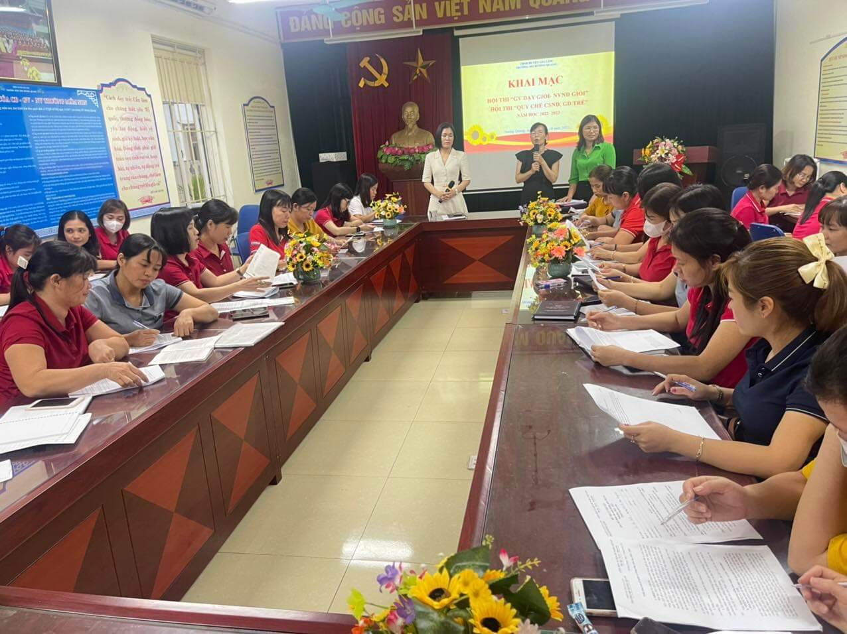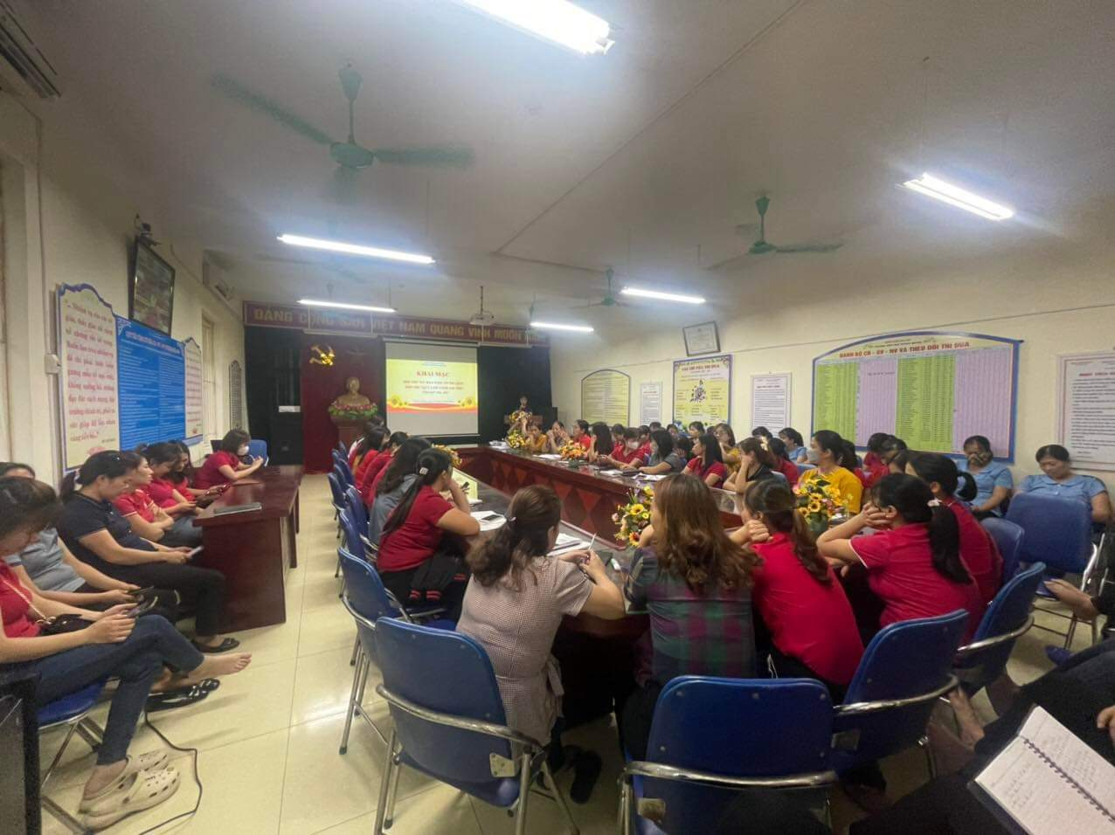
Đồng chí Đoàn Thị thoan – Bí thư chi bộ - Hiệu trưởng nhà trường lên khai mạc Hội thi. Bài phát biểu có nội dung ngắn gọn, súc tích nhưng đã thể hiện được hết mục đích, ý nghĩa của hội thi cũng như những yêu cầu rất cụ thể đối với các thí sinh và ban giám khảo.

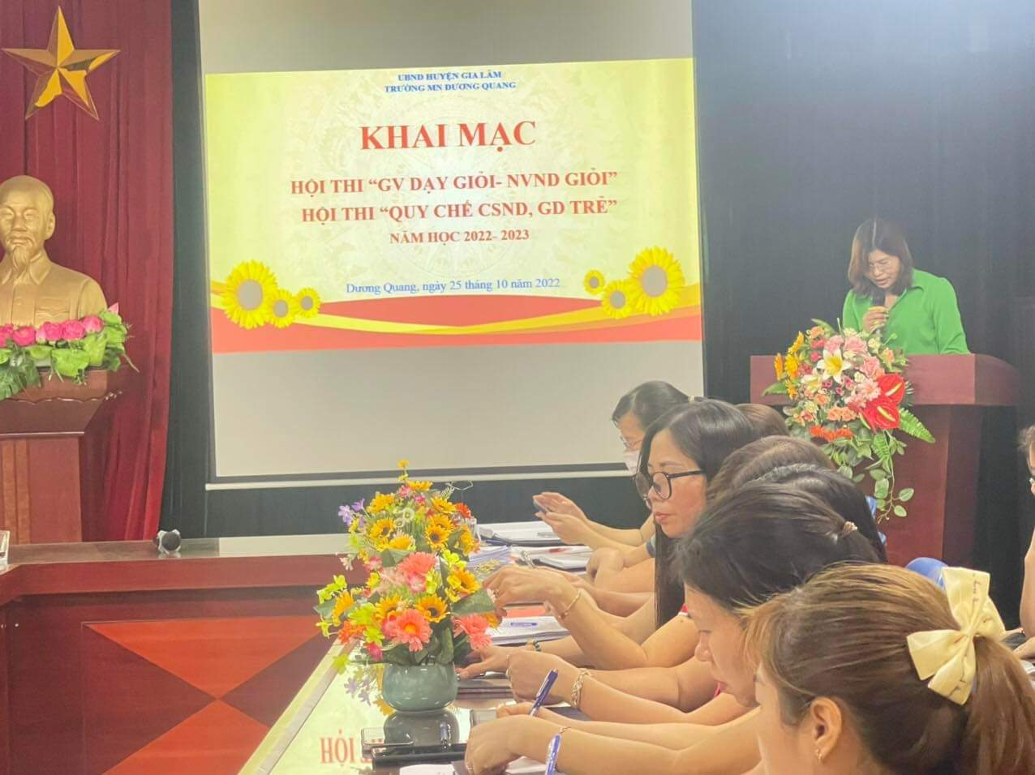
Đ/C Đoàn Thị Thoan – Bí thư chi bộ - Hiệu trưởng nhà trường lên khai mạc Hội thi
Qua bài phát biểu đồng chí cũng nhấn mạnh: Hội thi giáo viên giỏi, nhân viên nuôi dưỡng giỏi” là cơ hội để giáo viên, nhân viên và cán bộ quản lý thể hiện năng lực, học tập, trao đổi kinh nghiệm về châm sóc, giáo dục trẻ, khai thác sử dụng sáng tạo, hiệu quả phương tiện, đồ dùng, đồ chơi thực hiện chương trình giáo dục Mầm non.
Sau bài phát biểu cô Lưu Thị Phương Loan – Phó hiệu trưởng nhà trường lên công bố Quyết định thành lập BGK hội thi.
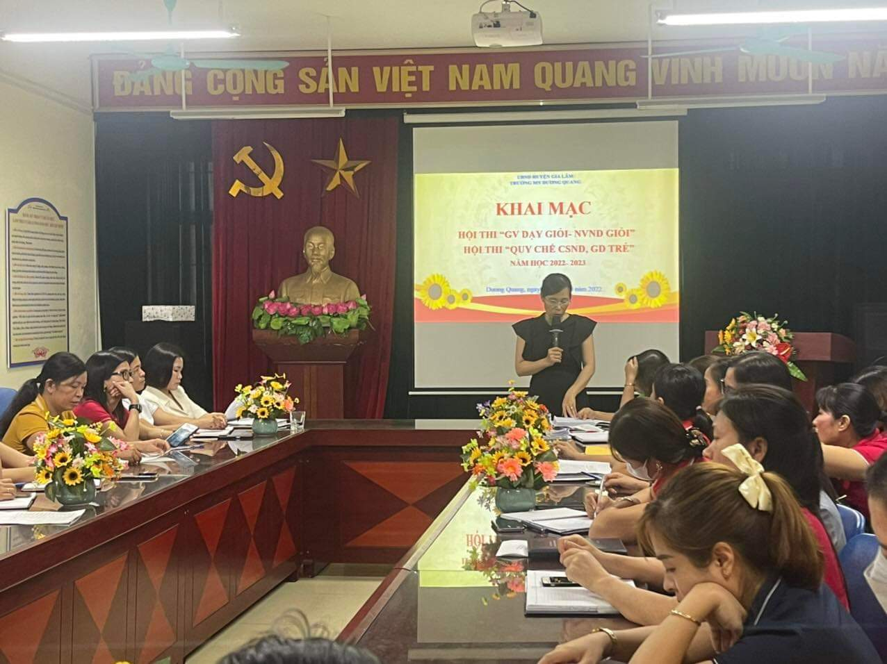
Đ/C Lưu Thị Phương Loan – Hiệu phó nhà trường công bố Quyết định thành lập BGK hội thi.
Cô Phạm Thị Lựu – Hiệu phó nhà trường thông báo quy chế hội thi.
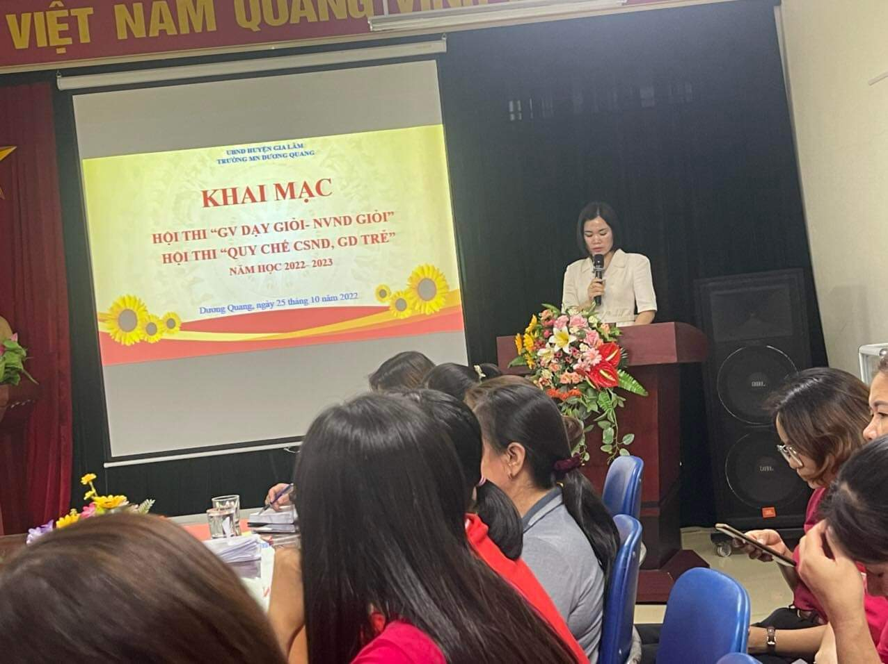
Đ/C Phạm Thị Lựu – Hiệu phó nhà trường thông báo quy chế hội thi.
Để thể hiện sự quyết tâm đạt kết quả tốt nhất trong hội thi, cô giáo Nguyễn Thị Yến đã thay mặt cho các thí sinh dự thi phát biểu cảm tưởng, thể hiện quyết tâm đạt danh hiệu giáo viên dạy giỏi cấp trường, đem đến cho Hội thi những giờ dạy có chất lượng, góp phần nâng cao chất lượng giáo dục của nhà trường.
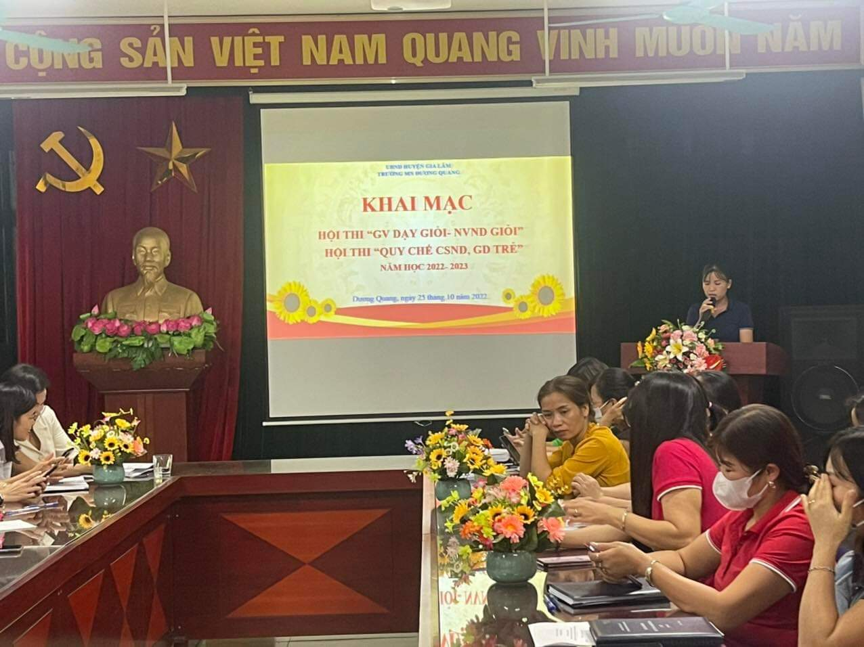
Cô Nguyễn Thị Yến phát biểu cảm tưởng tại Hội thi
Tiếp sau đó cô giáo Lưu Thị Mỹ Hạnh đại diện cho BGK Hội thi lên phát biểu, thể hiện tinh thần chấm thi khách quan, công bằng, nghiêm túc, nhằm đảm bảo công tác tuyển chọn giáo viên dạy giỏi của trường đạt được kết quả cao nhất.
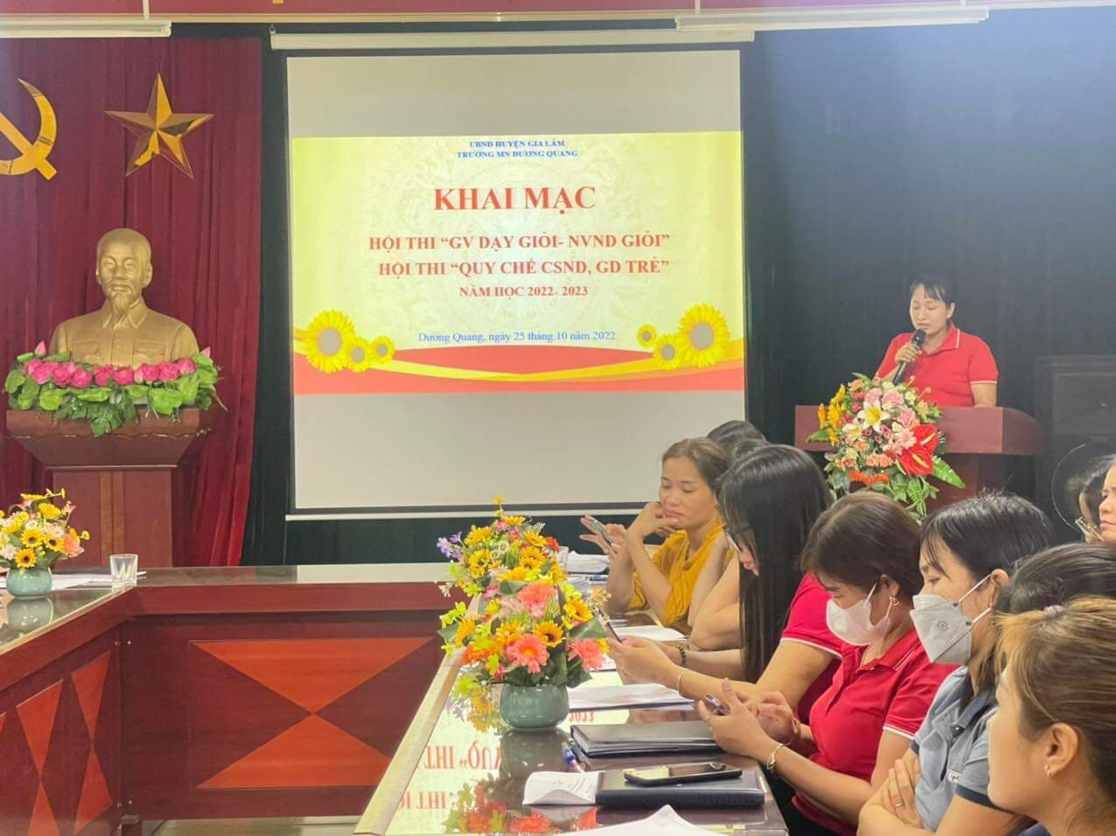
Cô Lưu Thị Mỹ Hạnh đại diện BGK Hội thi phát biểu

Lễ khai mạc Hội thi diễn ra trong không khí trang trọng, tươi vui. Với sự chuẩn bị kỹ lưỡng của Ban Tổ chức và đặc biệt là sự vào cuộc nhiệt tình của Ban Giám Hiệu, giáo viên, nhân viên trong trường. Sự nghiêm túc, khách quan của Ban giám khảo, Hội thi giáo viên dạy giỏi, nhân viên nuôi dưỡng giỏi cấp trường năm học 2022 – 2023 nhất định sẽ thành công tốt đẹp.
Sau khai mạc, các giáo viên và nhân viên dự thi đã tham gia làm bài thi “Quy chế chăm sóc nuôi dưỡng, giáo dục trẻ”. Phần thi thực hành tiết dạy thực hiện tại 3 điểm trường Quang Trung, Yên Mỹ, Đề Trụ từ ngày 27/10/2022.

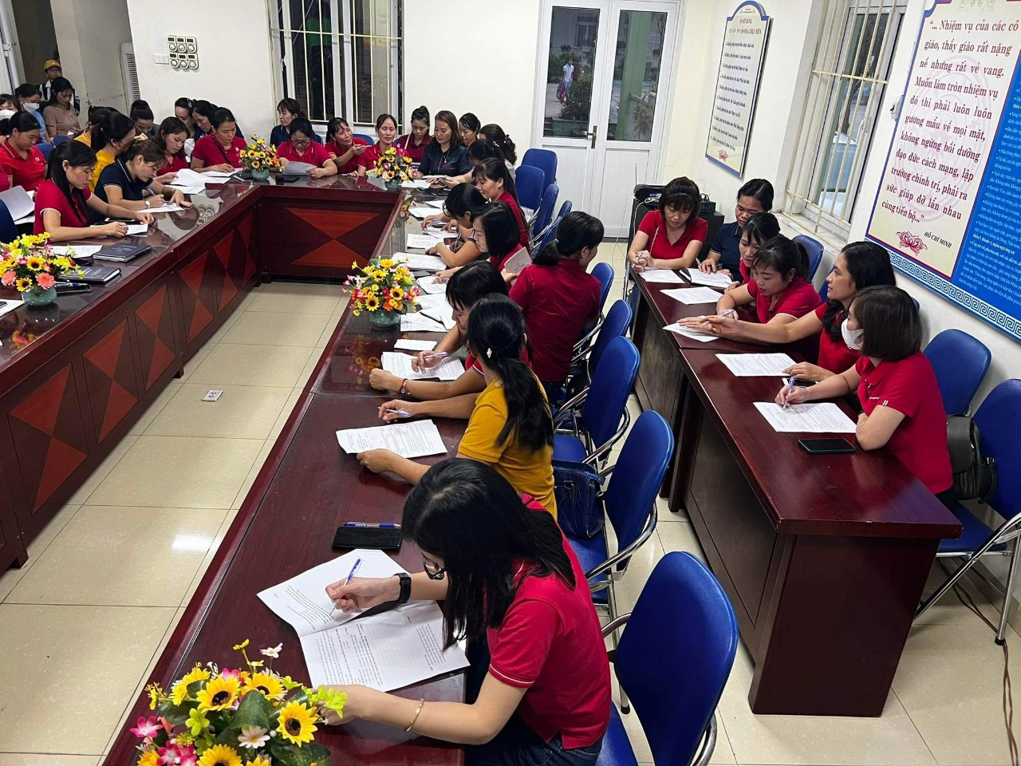

Giáo viên, nhân viên tham gia thi quy chế chăm sóc nuôi dưỡng, giáo dục trẻ.

